[ 파이썬 기반의 동적 수집 실습(3) ] - 동적 수집 수행평가

gs25 사이트에서 2+1 행사를 진행하는 모든 상품들의 상품명과 가격을 추출하여 gs25_twotoone.csv 에 저장하는 파이썬 코드를 작성하시오. 가격에서 , 와 원을 제외하고 숫자만 저장한다.(re 모듈의 sub() 함수 활용 exam1.ipynb 참조)

파일명 : lab7.ipynb

메일제목 : PYTHON-성명-lab7

저장할 때 상품명의 변수명은 goodsname, 가격의 변수명은 goodsprice 가 되도록 한다.

동적 크롤링의 수행평가로 제출 파일명은 lab7.ipynb와 gs25_twotoone.csv이다.

**http://gs25.gsretail.com/gscvs/ko/products/event-goods**

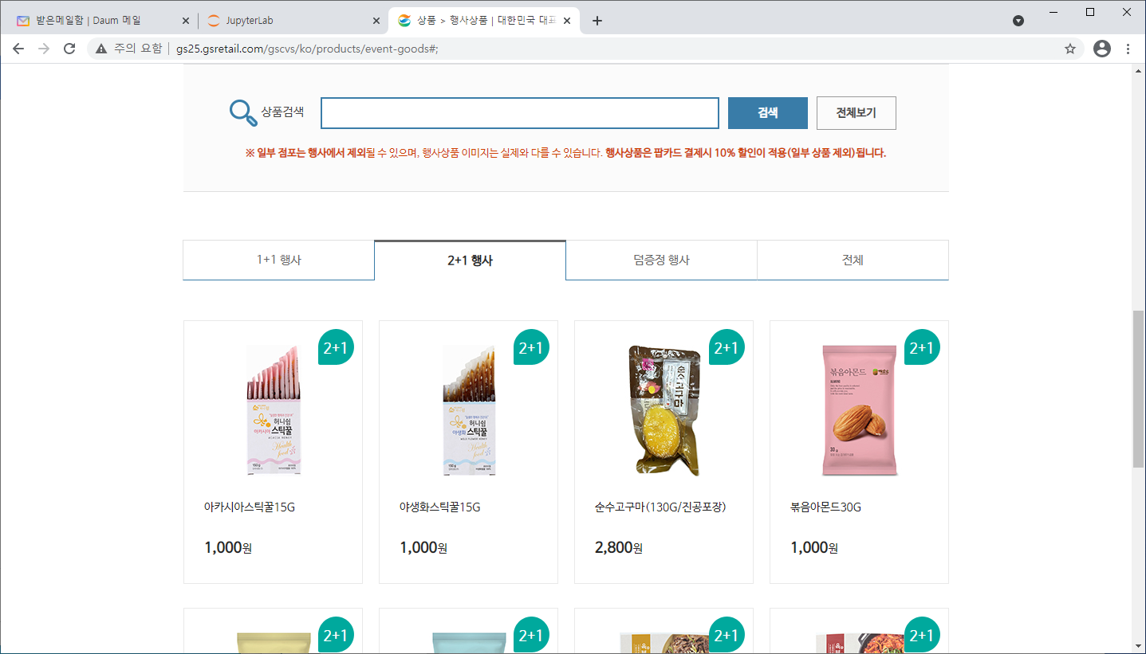

클릭 이벤트 처리